Escuela Normal de Educación Preescolar

Licenciatura en educación preescolar



Curso: Atención a la diversidad

Docente: Elizabeth Guadalupe Ramos Suarez

Historias de vida

Alumna: Natalia Guadalupe Torres Tovar #21

06 de mayo de 2020

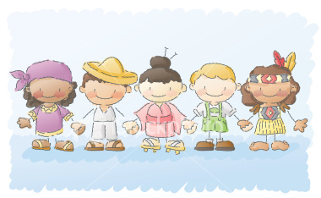

**Somos iguales**

sin distinción alguna

Hace algunos años, aproximadamente un lustro, me encontraba cursando mi cuarto año de primaria, en este tiempo conocí a un niño que venia de otro estado, pues el trabajo de su papá no le permitía tener un hogar y escuela estable por mucho tiempo, debido a que cambiaba de territorio constantemente. En muy poco tiempo se convirtió en mi amigo, aunque varios de nuestros compañeros se burlaban de el pues su forma de hablar era distinta a la de nosotros, el provenía de Mérida Yucatán, conocí a su familia un tiempo después cuando celebraron su cumpleaños, si era verdad que tenían un timbre de voz distinto al de norte del país, pues no estamos acostumbrados a escuchar sonidos y hablas distintos de otras personas. Sin embargo, esto no tenía por qué ser un motivo de discriminación para Josué, pues todos somos iguales y tenemos los mismos derechos sin importar las diferencias físicas que tenemos o de donde provenimos, incluyendo el lenguaje que hablamos.

Paso el tiempo y con ello nuestra amistad se fortaleció muchísimo, aunque las burlas hacia el persistían, cuando estos acontecimientos pasaban, actuábamos y nos dirigíamos con la docente titular y le hacíamos saber lo que estaba pasando, así mismo mencionábamos los nombres de los niños que hacían dichos actos de discriminación.

Esta reacciono rápido, y cito a todos los padres de familia para darles una platica acerca de este tema y de la importancia que tenia inculcar en los niños valores como el respeto, la tolerancia, el amor, la generosidad, y evitar a toda costa la discriminación hacia sus compañeros y otras personas.

Al paso del tiempo mis compañeros de clase fueron tomando conciencia sobre lo que anteriormente hacían, pues las situaciones que se presentaban, ya no eran tan comunes, incluso varios de nuestros compañeros se volvieron también amigos de Josué, el nunca les tuvo algún rencor o les demostró ser indiferente con alguno de ellos, al contrario, el siempre fue amable, respetuoso, y amigable.

Cuando pasamos a nuestro ultimo año de primaria todo el grupo se mostraba muy unido, todos habíamos tenido cambios física y mentalmente notorios, los cuales en esta ocasión no fueron motivo de burla o discriminación alguna, pues todos éramos amigos, nos apoyábamos, creamos una unión muy bonita que hoy en dia algunas amistades se siguen conservando, la situación que vivía Josué a causa del acento de habla que tenía, quedo en el pasado y ahora todo como ya mencione anteriormente nos unimos mucho como grandes y mejores amigos.

